2018年陕西省中考历史试题
一、选择题
（2018·陕西）13．某学者综合考虑各因素绘制成下图。下列表述正确的（ ）D
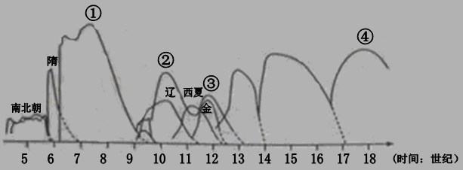
中国历代兴衰图（局部）
①出现盛世 对外开放 使用火药 ②国家统一 商业繁荣 科技领先
③政权并立 贸易发达 发明司南 ④强化皇权 闭关锁国 科技落后
A．①③ B．②③ C．①④ D．①②
（2018·陕西）14．近代某报刊曾报道：“闻近月以来，凡都中士大夫有谈及西学新法者，同僚之中均闻面却避。盖恐人指之为康党，以致罹于法网。故自同文馆以外，竞无人再敢言声光化电之学，念爱皮西提之音。”这一社会现象出现的原因是（ ）C
A．洋务运动的失败 B．民族矛盾的尖锐 C．顽固势力的反扑 D．民众的盲目排外
（2018·陕西）15．某同学将新民主主义革命时期有关重大事件绘制成右图。六个序号分别代表在该地或区域（阴影）所发生事件的特点、结果或作用，相对应的事件按时间先后顺序排列正确的是（ ）D
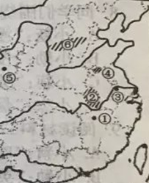
新民主主义革命时期
重大事件示意图
①打响武装反抗国民党第一枪 ②战略反攻开始。
③国民党政权覆灭 ④为渡江作战奠定基础
⑤三军会师长征胜利 ⑥主动出击日军且规模最大
A．①⑥②④③⑤ B．④②③⑤⑥①
C．③②④⑥①⑤ D．①⑤⑥②④③
服饰是社会生活的一种反映。据此回答16～17题。
（2018·陕西）16．1912年，孙中山在给上海中华国货维持会的复函中说：“礼服在所必更，常听民自便……去辫之后，亟于易服，于是争购呢绒，竞从西制，致使外货畅销，内货阻滞。”由此可见辛亥革命（ ）B
A．传播民主科学观念，促进了人们思想解放
B．促进中国服饰近代化，冲击传统生活习俗
C．传入西方思想观念，中国服饰开始近代化
D．开始机器化生产服装，加剧崇洋媚外现象
（2018·陕西）17．英国国王财力不足导致宫廷服饰出现较大变化，王室审美观念也发生相应变化。1691年英国史学家盖伊•米吉这样写道：“英国宫廷内服饰朴素文雅，谦虚内敛，让人觉得之前的英国人那般模仿法国人的着装，是相当愚蠢的。”导致审美美观念变化的根源是（ ）A
A．君主权力受限 B．文艺复兴深入 C．工业革命展开 D．社会经济衰退
（2018·陕西）18．霍布斯鲍姆在《极端的年代》中认为：“如果说法国大革命追寻的理想，传之后世的生命比布尔什维克为长；1917年革命事件产生的实际后果，却比1789年更为深远。”“1917年革命事件”产生的重大影响是（ ）C
A．使苏联跻身于工业化的国家行列 B．使苏俄退出协约国宣告一战结束
C．使俄国走上实现现代化独特道路 D．结束封建统治传播民主共和思想
第二部分（非选择题共64分）
（2018·陕西）19．（8分）阅读下列材料，回答问题
材料一
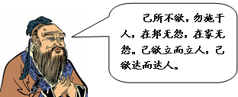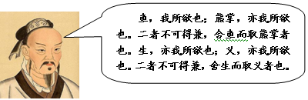
图A 孔子 图B 孟子
材料二 汉武帝采取董仲舒、公孙弘的建议，京师设立学校，又令郡县推举孝廉、茂才，供朝廷选用。儒学与仕途结合起来，要做官非学儒不可，士人都变成儒生了。京师的学校（太学）五经博士当教官，有正式学生五十人，叫做博士弟子，全国各郡保荐学生到博士处受业，待遇同博士弟子一样，名额不定。两种学生都是一年考一次，考上中等的给官做，考下等的黜令退学。又选通经学的小官吏作地方官府的卒吏。职务是用经义装饰政事。
——范文澜《中国通史》
材料三 科举选官制是中国文官制的基石。因为它的考试内容和形式正造应了统治者的需要，因此从隋唐时期开始就成为历代统治者选官的主要途径。科举考试的主要内容是以宗法伦理为核心的儒家经义，与各种政务并不相合，主要的目的是笼络读书人，愚化百姓。科举考试的形式是一个完全开放的系统，经过乡试、会试、殿试，从初级到高级的层级考试选拔，统治者的意识形态已深深地灌输到应试士子的心里，从而形成了一个有利于统治的社会基础
——逮慧娟《同文馆与中国文官制度的近代化》
（1）图A中孔子的言论体现了“ ”的学说， 其作为处理人与人关系是最高准则和道德规范。从孔子到孟子，大体经历了五代，孟子将孔子民本思想发展为“仁政”，主张“民贵君轻”；同时孟子提出做人要有骨气和正气，如教材中“ ”。孔孟民本思想的实质是 。图B孟子言论被后世凝练为 ，成为中华民族几千年来激励无数仁人志士为了国家、民族、人民英勇无畏、甘愿牺牲的民族精神。（4分）
（2））选做题：以下两个小题，请任选一题作答。（如果两题都答，按第①小题计分）
①汉武帝采取董仲舒的建议是何意图？依据材料二，结合所学知识，概括汉武帝选官制度的特点，分析其积极作用。（3分）
②科举考试主要科目有哪些？依据材料三，结合所学知识，概括科举选官制度的主要特点，分析其对国家治理的积极作用。（3分）
（3）综合上述材料，说明我们为什么要坚持文化自信。（1分）
19．（1）仁；（1分）富贵不能淫，贫贱不能移，威武不能屈；（1分）维护君主统治；（1分）成仁取义（舍生取义）。（1分）
（2）①意图：实现大一统。（1分）特点：崇尚儒学教育，培养后备官员；选用儒生做官；推荐与考核相结合（方式多元化）；任人唯才。（任答一点得1分）作用：推动了儒学的传播与发展，促进了文化教育的繁荣；提高了官员素质，为西汉的强盛奠定了人才基础；有利于大一统局面的巩固。（任答一点得1分）
②科目：进士和明经。（1分）特点：考查内容以儒家经义为主；选拔形式具有开放性；选拔程序具有严密性、系统性。（任答一点得1分）作用：普及儒家价值及思想，形成文化认同，有利于稳固统治；选拔文化素质较高的官员，提高行政效率；打破选官的世袭特权促进社会阶层的流动，扩大统治基础，维护社会稳定；兼顾边疆人才选拔，促进边疆开发和民族团结。（任答一题得1分）
（3）原因：中华传统思想文化与选官和教育相结合，体现民族特色，渗透到社会各方面，有独特的理念和智慧，是世界上先进文化；在与世界不同文明对话中，坚持文化自信，才能使中国精神在文化传承中不断发展；坚定文化自信，推动中华文化创新发展，建设文化强国，是时代和人民赋予的使命。（任答一点得1分）
（2018·陕西）20．（9分）阅读下列材料，回答问题
材料一
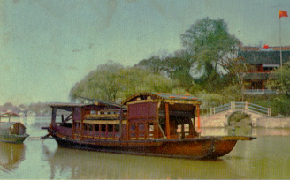
中国共产党的成立，是马克思主义在中国由理论走向实践的发端……中国共产党不仅在工人中开始建立自己的队伍和影响，而且锻炼了自己从事实际斗争的能力，并因此开创了20世纪20年代中期激荡了无数国人精神与生活的轰轰烈烈的国民革命时代。
——汪朝光《中国近代通史》
图A “一大”嘉兴南湖游船会址
材料二
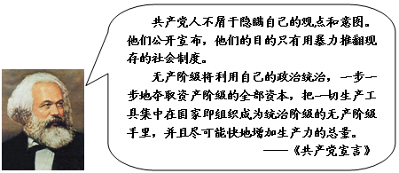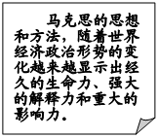
图A 马克思 图B
（1）中国早期的马克思主义者为什么要成立中国共产党？中国共产党“一大”何时在图A处继续举行？依据材料一，对“自从有了中国共产党，中国革命的面貌就焕然一新”这一结论加以说明。（4分）
（2）《共产党宜言》是为哪一组织撰写的革命纲领？材料二图A中马克思两大理论成果毛泽东分别如何实践发展的？图B中观点邓小平是如何在开创中国社会主义建设新局面中实践的？
（3）综合上述材料，说明为什么必须由中国共产党领导才能实现中华民族的伟大复兴。（1分）
20．（1）原因：中国资产阶级政党未能完成反帝反封建的任务；中国工人阶级不断壮大需要先进政党领导；俄国十月革命胜利为中国革命指明方向。（任答一点得1分）时间：1921年7月31日；说明：开始以马克思主义理论指导中国革命的实践，领导工人运动，形成了工人运动的高潮；推动了国民革命运动的兴起，反帝反封建斗争进人新阶段。（任答两点得2分）
（2）组织：共产主义者同盟。（1分）实践发展表现：无产阶级革命理论：农村包围城市，武装夺取政权；走从新民主主义社会向社会主义社会过渡的道路（新民主主义理论）。（任答一点得1分）无产阶级专政理论：社会主义工业化和社会主义改造同时并举；走出一条适合中国国情的工业化道路。（任答一点得1分）实践：实行改革开放；建立社会主义市场经济；形成建设有中国特色的社会主义理论。（任答一点得1分）
（3）原因：中国共产党的领导和执政地位是历史和人民的选择；中国共产党把马克思主义与中国实际相结合形成新理论，有习近平新时代中国特色社会主义思想的科学理论指导；中国共产党有改革创新的生机活力，有自我净化、自我革新的勇气和能力，有高素质的领导集体和领导干部。（任答一点得1分）
（2018·陕西）21．（11分）某校九年级（1）班同学以“走向一体化的世界”为题展开探究活动，请你参与。
【一体化的历程】
材料一
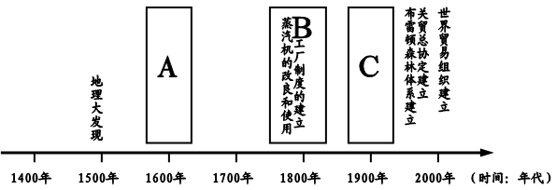
渐进的一体化
（1）对哥伦布发现的航线做出完整表述。材料一中A促进了世界市场的发展，A是何史实？
按照B的表述方式，对C史实做出完整表述。（3分）
材料二 于是（富兰克林•罗斯福）除了在1933年6～7月间伦敦世界经济会议上力图拆除各国关税壁垒，取消英帝国特惠制，希望打进英联邦广大市场之外，也开始着眼于改善美苏关系，关注打开苏联市场的可能性……于是，美苏两国恢复邦交谈判于1933年11月8日至16日在华盛顿举行……11月16日深夜，罗斯福和李维诺夫在恢复邦交的各项协议上签字，结束了16年来两国关系上的不正常状况。
——王绳祖《国际关系史》
（2）依据材料二，结合所学知识，概括20世纪30年代美苏关系正常化的经济原因。美苏关系正常化给世界带来怎样的影响？（3分）
【一体化与中国】
材料三 当世界走进中国时，曾因地理条件所限，长期独立于世界而存在的中国，做出了激烈抵抗，历经鸦片战争、甲午战争、抗日战争、抗美援朝战争，才得以恢复并确保民族独立和国家主权。改革开放，让中国从拒绝世界，转为主动向世界开放。古老国度在不断适应国际化冲击的过程中，实现了经济高速发展和社会巨大进步，并因此思路越来越清晰，心态越来越平和。
——顾骏《大国方略：中国怎样走向世界》
（3）在材料三所述事件中，哪一事件标志着近代中国被迫一体化？抗美援朝战争爆发前后美对欧洲推行政策在军事上的表现是什么？（2分）
【一体化新动态】
材料四 乔布斯参加的最后一次政府活动是奥巴马主办的宴会。出席宴会的都是美国制造业巨头，总统的目的是动员他们把制造业搬回美国。席间各巨头纷纷陈述意见和建议，唯有乔布斯一言不发。奥巴马忍不住问他：“究竟需要什么条件你才肯回来？”乔布斯一句话把他呛住：“回不来了。”
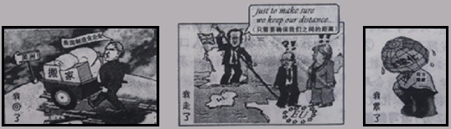
图A 图B 图C
（4）材料四图文体现出一体化进程中的新动态是什么？分析出现新动态的原因。综合上述材料，对美国近期挑起中美经贸争端而采取贸易保护的做法加以评析。（3分）
21．（1）表述：由欧洲（西班牙）出发，经大西洋，到达美洲的巴哈马群岛、古巴、海地等地。（答出起点、经过、终点方可得1分）A史实：早期殖民扩张。（1分）C史实表述：垄断组织的形成，发电机、内燃机的创制与使用。（1分）
（2）原因：美国希望打开苏联市场，缓解经济危机；苏联工业化也需要得到美国的资金、技术和设备的支援。（2分）影响：为二战中美苏合作和世界反法西斯统一战线的建立奠定了基础。（1分）
（3）事件：鸦片战争。（1分）表现：建立北大西洋公约组织。（1分）
（4）新动态：反全球化现象（逆全球化现象）。（1分）原因：欧美政治和经济形势的影响；经济一体化过程中出现的弊端；发展中国家处于不利地位；政治人物支持、西方国家贸易保护等。（任答一点得1分）评析：美国既是一体化的推动者，也是一体化的阻碍者，其做法是冷战遏制思维的延续，目的是维护自身利益，遏制中国发展，保持政治经济霸权地位；经济一体化不断加深，各国经济相互联系密切，美国贸易保护主义行为，违背了时代潮流和世贸原则，损害了别国利益，尤其是发展中国家的利益，不利于美国经济的长远发展，也不利于共同应对经济危机；发展是当今时代的主题，我们反对各种形式的贸易保护主义，主张建立公正合理的国际政治经济新秩序。（任答一点得1分）

